**太阳能电池和电路**

**介绍**

太阳能电池需要连接在电路中才能产生电能。对于任何电路，都需要完整以允许电流流过并为电气设备供电。所有电线都必须从电源成一个完整的回路，然后再返回，并且如果电路中有缝隙，电流将不会流动。

电路的连接方式有2种：串联和并联。这项活动将演示如何在电路中使用太阳能电池，以及如何以不同方式连接它们将产生不同的结果。

**设备**

-太阳能电池

-电线和鳄鱼夹

-小型电器元件（例如小型灯泡，风扇，蜂鸣器）

-光或手电筒（或太阳！）

-万用表/电流表

**方法**

使用鳄鱼夹将太阳能电池连接到万用表，然后测量电压和电流。（从手电筒或阳光下）将光照射到太阳能板上，并观察电压和电流发生了什么？

现在，使用下图为你提供帮助，先将两个太阳能电池串联在一起，然后再并联。电压和电流值会怎样？

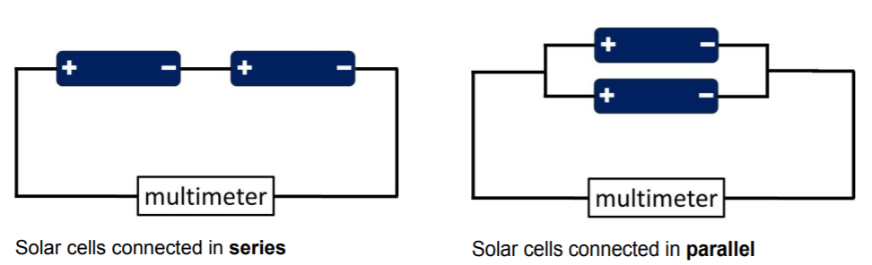

串联电路中没有“分支”。你可以沿着电流从电池一端到另一端通过所有组件的路径，而无需任何分支。

并联电路包含连接在导线不同分支上的组件。要遍历所有组件，必须经过所有分支。

现在尝试建立电路为小型电气设备（如灯泡，风扇和蜂鸣器）供电。首先仅连接一台设备，然后再连接几台。尝试串联和并联电路。

-这些设备工作时可以只使用一个太阳能电池板吗？

-如果需要连接多个太阳能电池板，应该串联还是并联？

-如果你有一个串联电路，并且其中一个电子设备已断开连接，那么其他设备会怎样？它们还在工作吗？

-如果您有一个并联电路，并且其中一个电子设备已断开连接，那么其他设备会如何？它们还在工作吗？

-尝试使用LED手电筒照亮面板。您可以使用任何设备吗？

**到底是怎么回事？**

当电路串联连接时，每个面板的电压（V）相加，但电流（I）保持不变。在串联电路中，每个设备都必须起作用才能使电路完整，因此，如果一个设备停止工作或断开连接，则串联电路中的所有其他设备将停止工作。

当电路并联连接时，每个面板的电压保持不变，并且每个面板的电流相加。在并联电路中，每个设备都有自己的电路，因此，如果一个或多个设备停止工作或断开连接，电流仍然可以流向其他设备（前提是它们未与损坏/断开的设备串联连接）。

LED灯不适合与太阳能电池板一起使用。我们使用手电筒来模仿太阳，而“白炽灯”（例如非节能灯泡和手电筒）则做得很好。但是，与白炽灯不同的是，LED灯利用了太阳光谱的非常狭窄的一部分，因此光功率输出实际上非常低。甚至“白色” LED灯也经过调校，才能使其适应于人眼。大多数LED不会产生足够的辐射来为面板供电。

**在我们的房屋中使用太阳能电池板和电路**

我们可以使用这两种不同的连接电路的方式将太阳能电池板连接在一起，从而利用太阳的能量为房屋中的电器供电。

太阳能电池是太阳能电池板的基础。一块太阳能板中有许多单独的太阳能电池。太阳能电池有时也称为“光伏”或“ PV”电池（在希腊语中，“ photo”表示“光”，而“ voltaic”表示电压或电流）。

通过将面板中的PV电池串联以增加电压，并并联以增加电流，可以将其连接到任何所需的电压和电流。然后可以将面板连接在一起以创建“光伏阵列”，从而为我们提供足够的能量来为电器供电。